* **ЖМ мақсаты**: Серіктес мектеп педагогтерінің жаңартылған білім мазмұнын іске асыруда оқу-әдістемелік сүйемелдеу және ұйымдастыруда кәсіби қолдауды қамтамасыз ету
* **Күтілетін нәтиже:** Кәсіби даму жөніндегі бірлескен іс-шаралар жүзеге асады;
* Инновациялық бойынша жұмыс жасайтын мұғалімдердің әдіс-тәсілдері жинақталады, таратылады;
* Бірлескен зерттеу топтары қалыптасады, мектептермен жағымды қарым-қатынас орнайды.
* **Жетекші құзыреті:** мұғалімнің тәжірибесіндегі зерттеу
* 6.12.2021ж. «Сабақты зерттеу: қазақстандық мектептерінің тәжірибесінде » атты облыстық ғылыми -практикалық конференциясына қатыстық. Конференция барысында Сабақты зерттеу мәселелері көтерілді:

1) біраз сыныптардың білім сапасының күрт төмендеуі, әсіресе, 2-4, 7-9 сыныптар арасында;

2) оқушылар тез шаршап, жалығып кетеді;

3) ата-ананың көңіл бөлмеуі, үй жұмысын орындауын бақыламау;

4) денсаулығына байланысты сабақты көп босату;

5) сыныптан тыс жұмыстарға қызығушылығының төмендігі;

6) мөлшерден тыс Интернет желісінде және онлайн ойындарында отыру.

19.04.2022ж. Жетекші мектептен мұғалімнің іс-әрекетіндегі зерттеу бойынша тренері Жумабекова Жанар Орынтаевна және координатор Нурхайдарова Г.А. іс-сапармен Мойынты және С.Мұхамеджанов атындағы ЖОББМ-теріне бардық. Мақсаты: Сабақты зерттеу әдісінің практикада қолданылуын және тиімділігін бақылау. Іс-сапар барысында С.Мұхамеджанов ат.мектепте 5сыныптың математика, Мойынты мектебінде қазақ әдебиеті сабақтарына қатысып, Сабақты зерттеу әдісін практикада талданды.

|  |  |  |
| --- | --- | --- |
|  |  |  |
|  |  |  |

27-28 сәуір аралығында ПШО-ның ұйымдастыруымен және аталған ұйымның тренері Мәдениет Хабатұлының жетекшілігімен екі күндік семинар өткізілді. Мақсаты: Сабақты зерттеу мен Іс-әрекеттегі зерттеу тәсілдеренің ортақ белгілері мен айырмашылығын түсіндіру және келешекте жұмыс жасау үшін бағдар беру.

|  |  |
| --- | --- |
|  |  |
|  |  |

26.05.2022 ж. ПШО-ның ұйымдастыруымен мектептердің жыл бойы атқарылған жұмысына есеп беру және келесі оқу жылына мақсатты айқындау бойынша онлайн-кездесу өтті. Ұсыныс: барлық Жетекші мектептер үшін облыстық оқу-әдістемелік орталығына бір үлгіде жұмыс жоспарын ұсынуға өтініш беру; Серіктес мектептері жұмысының белсенділігін арттыруға ықпал ету.

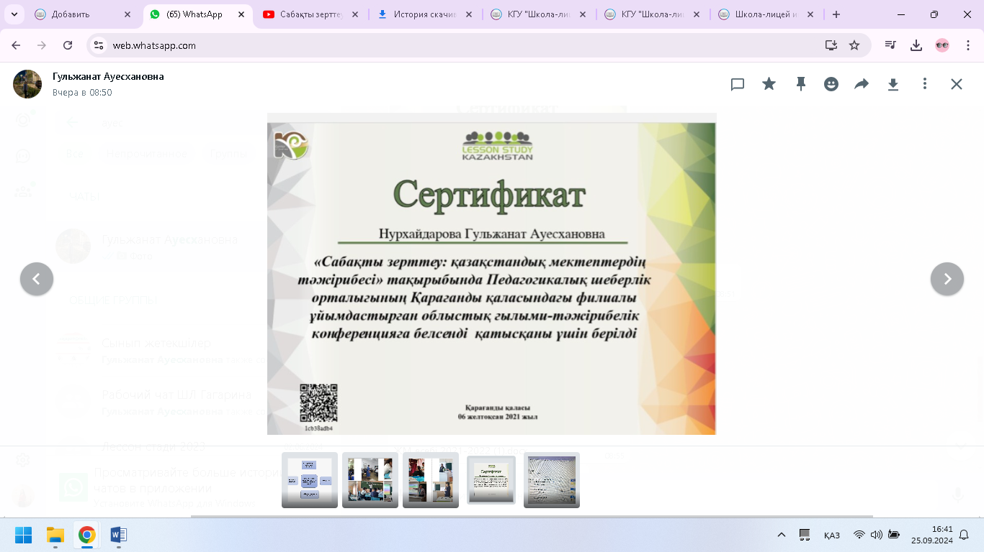

<https://youtu.be/jmQ9pLatVlE?si=AO2dT7AT8wIaSCJa>